Принцип и условия работы системы автоматизации «Cassby». Организация рабочего места кассира на базе IPad. Работа с личным кабинетом владельца.

- Оборудование в комплекте системы:
- iPad;
- фискальный регистратор MStar TSP 700;
- платежный терминал Miura Systems;
- устройство передачи данных.
Также Вам необходим бесперебойный доступ в Интернет с помощью 4G Модема, например, Zyxel Keenetic Omni II и Wi-fi адаптера для установления связи c iPad.

К устройству передачи данных подключаем роутер, а также фискальный регистратор и Wi-fi адаптер, именно это устройство выступает в качестве "связного" между фискальным регистратором и IPad.

Настройка роутера ZyXel на раздачу с Wi-Fi на провод (сетевой кабель, витая пара):

1. С ноутбука подключаемся к WiFi, с которого нужно раздавать интернет.
2. Заходим в браузер и набираем my.keenetic.net
3. Заходим: Вэб-конфигуратор – Х – (i) интернет – WISP2,4ГГц – V – обзор сетей – выбрать сеть клиента (cassby) - ставим галочку «использовать для выхода в интернет – применить – вкладка «подключение».
4. Проверяем обноления ( иногда нужно нажать «перезагрузить (круговая стрелочка)») – обновить.

Возможные ошибки:
1. Конфликтуют адреса сетей
Решение: поменять сеть в настройках ZyXEL 192.168.1.1 на 192.168.5.1 ( или др.), перезагрузить ZyXEL.
Домашняя сеть – сегменты – HOME – меняем IP адрес –
Сервер DHCP, поменять начальный адрес пула на ту же цифру.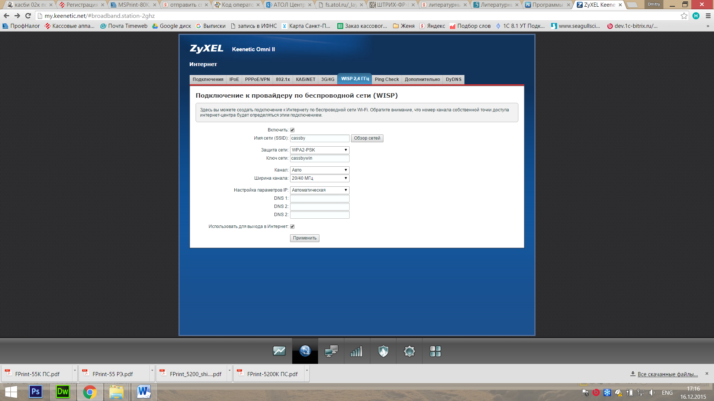

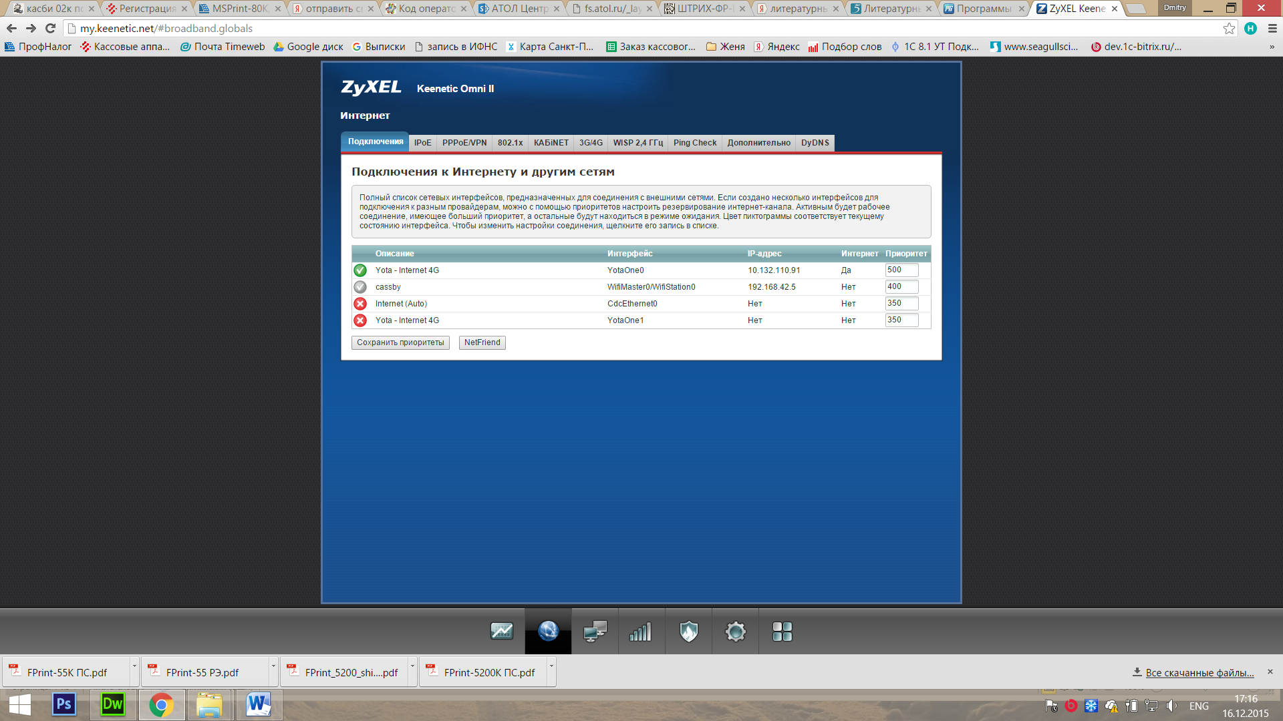
При подключении интернета фискальный регистратор распечатает чек, что будет сигнализировать о готовности системы к работе, приблизительно через минуту из аппарата выйдет еще один чек, указывающий на установление сети Wi-Fi.
- Следующий шаг к работе с системой – настройка IPad. Производитель рекомендует убрать с рабочего стола все лишние ярлыки, чтобы это не отвлекало от непосредственной работы:
- Выбираем Настройки → Wi-Fi (должна быть выбрана именно сеть cassby)

- После подключения через браузер Safari желательно проверить наличие соединения;
- Заходим на сайт cassby.com/update/, чтобы установить нужное нам для работы приложение. Там мы увидим краткую инструкцию, переходим по ссылке:

Устанавливаем приложение:

После того, как приложение установится, необходимо в Заметках создать заметку о Логине и пароле лица, которое будет работать с терминалом, а также контактные данные сервиса. Это нужно, чтобы у кассира всегда под рукой находились все нужные данные для входа в систему:
Для работы заходим в приложение:

Следующим образом выглядит интерфейс приложения:

После открытия смены и печати X-отчета (печатается автоматически после нажатия «Открыть смену») можем начинать регистрировать продажи. В списке товаров выбираем необходимый нам:

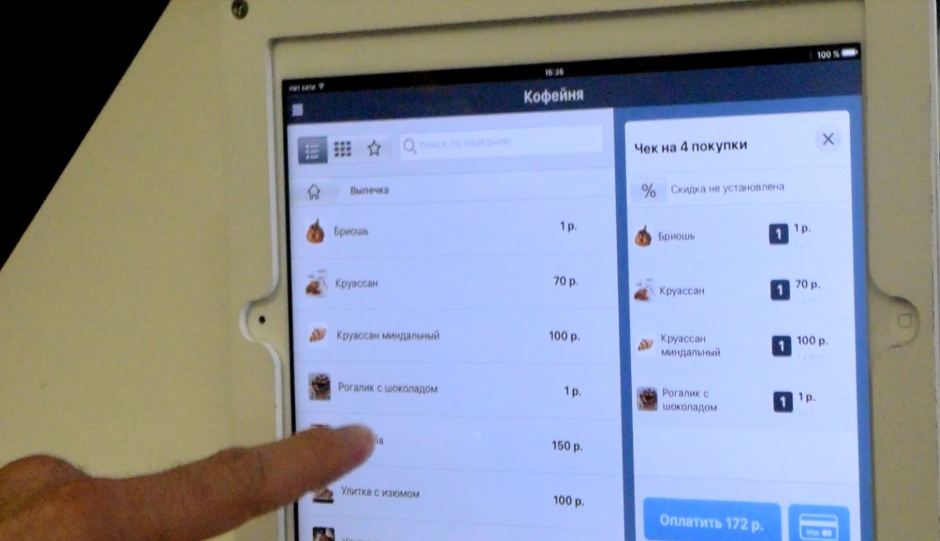

При правильной последовательности действий получаем кассовый чек.
- Рассмотрим функционал приложения:
Поле работы приложения делится на 2 части: слева – номенклатура (список имеющихся в продаже товаров, прим.! Вся номенклатура вносится в Личном кабинете Пользователя), справа – чек клиента, куда включаются нужные товары :
В нашем распоряжении папки с наименованием Групп товаров, где мы можем найти необходимый нам. Также можно воспользоваться ручным вводом товара в строке поиска. После выбора товаров из списка корректировать их количество можно, проведя по «чековой части» дисплея в месте, где находится нужный товар, вправо – для увеличения количества на одну ед., влево – для уменьшения количества на одну ед.
Если необходимо посчитать сдачу, то мы перед вводом суммы клиента нажимаем «Удалить» (крайний значок сверху справа) и вносим нужную сумму:
- При безналичной оплате нам необходимо подключить к системе платежный терминал – связь будем устанавливать через Bluetooth. Для этого на включенном терминале держим кнопочку в правом нижнем углу («Зеленая галочка») до тех пор, пока на экране терминала не появится значок Bluetooth:

Создаем на IPad новое соединение с данным устройством, на «галочку» подтверждаем соединение на терминале:

!! У терминала есть свойство «засыпать», если им не пользоваться в течение некоторого времени (связь с IPad на это время теряется), но нажатием на любую клавишу терминал снова «в боеготовности» и в течение 5-8 сек восстанавливает связь с планшетом.
Чтобы произвести оплату по карте, выбираем значок в виде карты в правом нижнем углу:
Устанавливается связь с терминалом:
И, соответственно, автоматически проводится оплата по карте (отдельно при необходимости вводим пин-код на терминале).
- Дополнительные возможности:
- Установка картинок на товары и категории товаров:

- Установка скидок. Скидки устанавливаются заранее в личном кабинете Пользователя. Возможны скидки на отдельные позиции, например (для просмотра нажимаем на товар):

Возможны скидки на весь чек клиента, для этого нажимаем верхнюю строчку в «чековой части» приложения:

И выбираем тип скидки и «Применить»:

- В Меню можно выбрать и другие кассовые операции: оформление возврата, инкассация, внесение денег в кассу, X-отчет, закрытие смены:
Выполнение этих операций не составит никакого труда для кассира. Все предельно просто и быстро.
Расскажем о еще одной функции - Ручной ввод товара. Он необходим, если нужно продать товар, который есть в наличии, но по какой-либо причине не был введен в номенклатуру в личном кабинете:

Работа с личным кабинетом CASSBY.
На сайте cassby.com пройдите в Личный кабинет через свой логин и пароль:
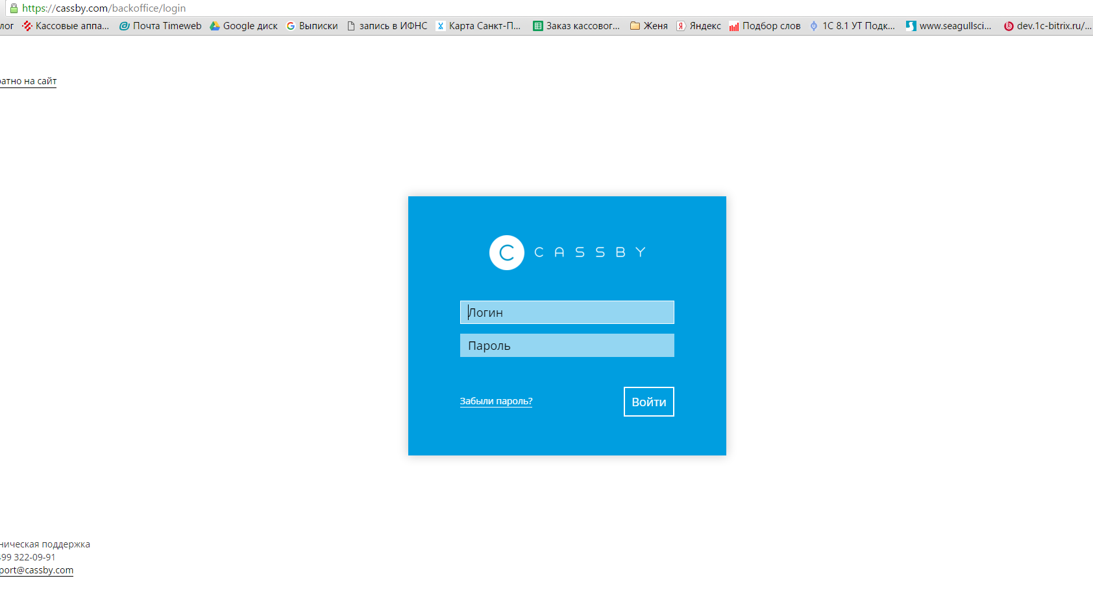
- В личном кабинете в разделе Мониторинг вы можете видеть все характеристики текущих процессов продажи, включая сумму за продажи, количество возвратов и т.д.:
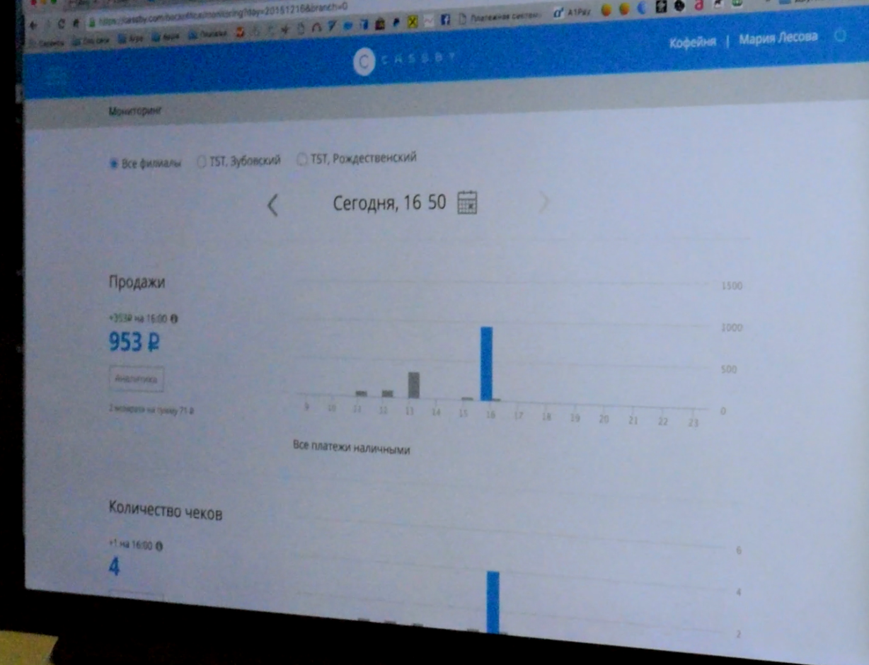
На графике отражаются как сумма за продажи к настоящему моменту, так и средние суммы продаж в определенный промежуток времени.

Ниже можно видеть все наличные средства владельца кабинета, а также количество наличных средств в каждой торговой точке:

В разделе «Аналитика» (выбор разделов – сверху слева) можно видеть схематически динамику продаж за интересующий вас промежуток времени на графиках:
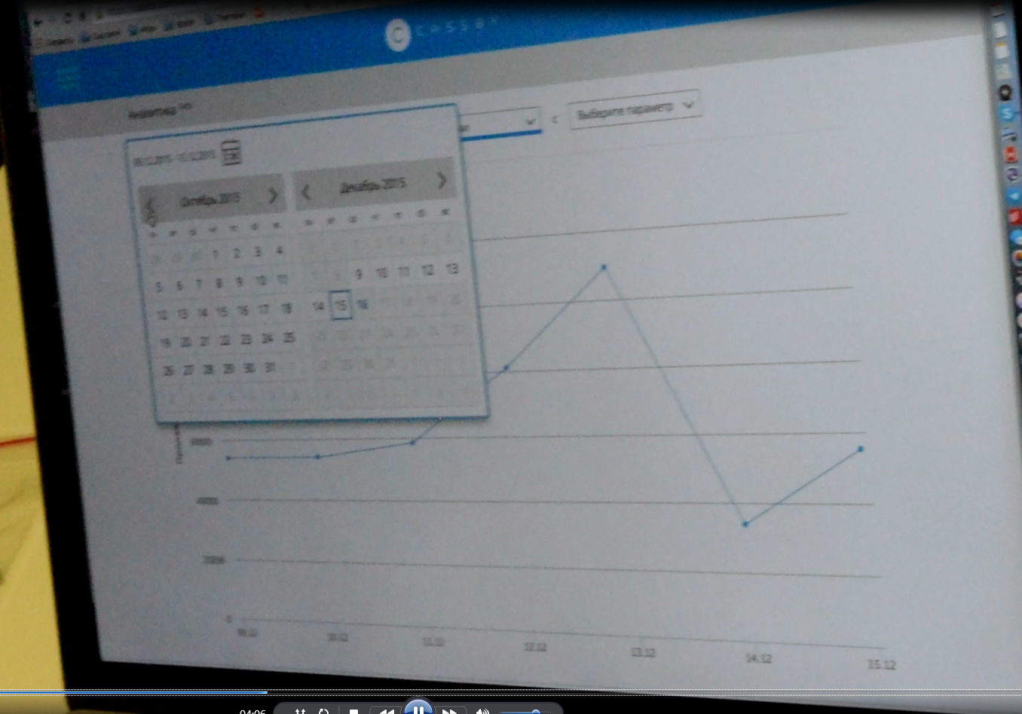

Можно проводить сравнение динамики продаж двух и более торговых филиалов:

В личном кабинете доступна суммарная отчетность по всем филиалам. Например, отчеты по продажам:

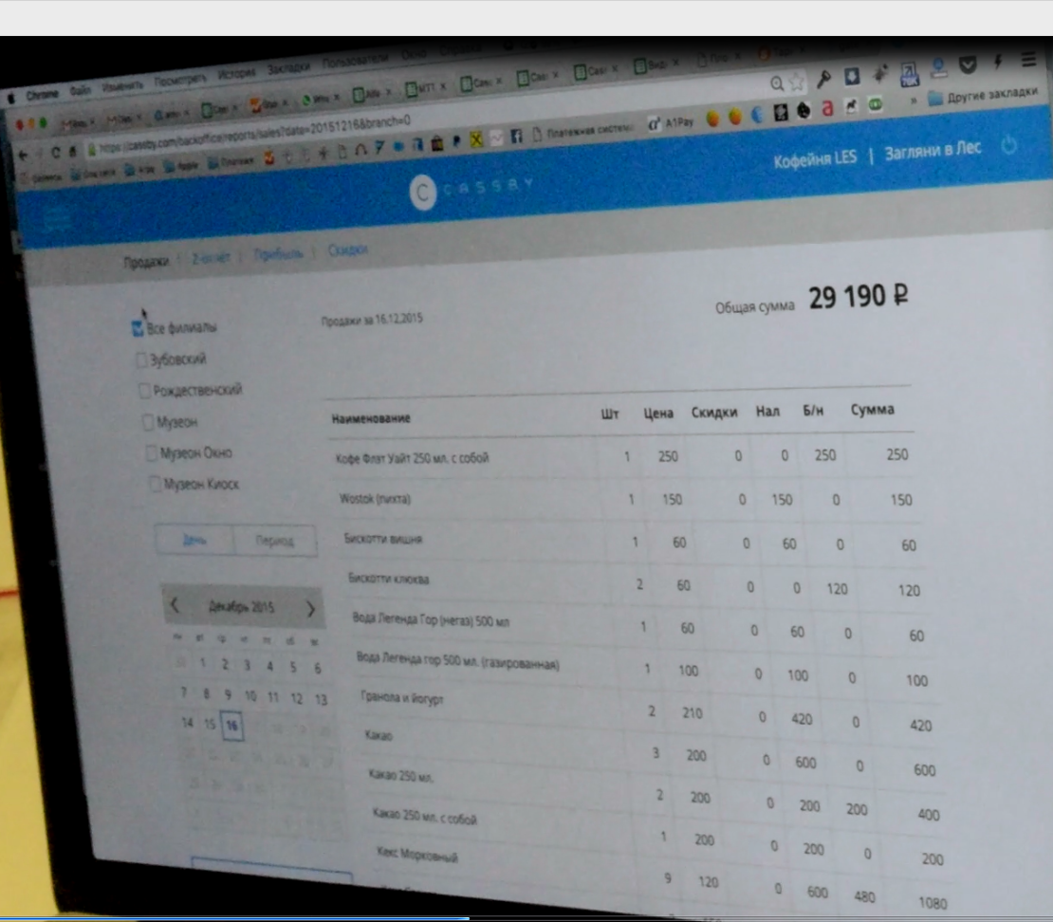

Доступна информация также по Z-отчетам:
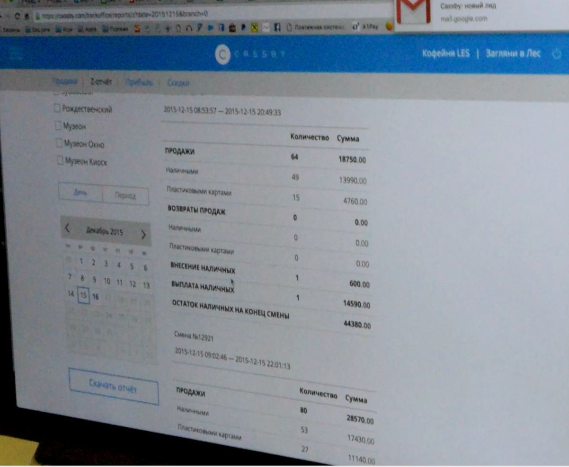

Кроме того, по прибыли и сделанным скидкам.

В Каталоге товаров можно вносить и корректировать позиции.
Первым делом создается структура всей совокупности товаров, помогающая их классифицировать:
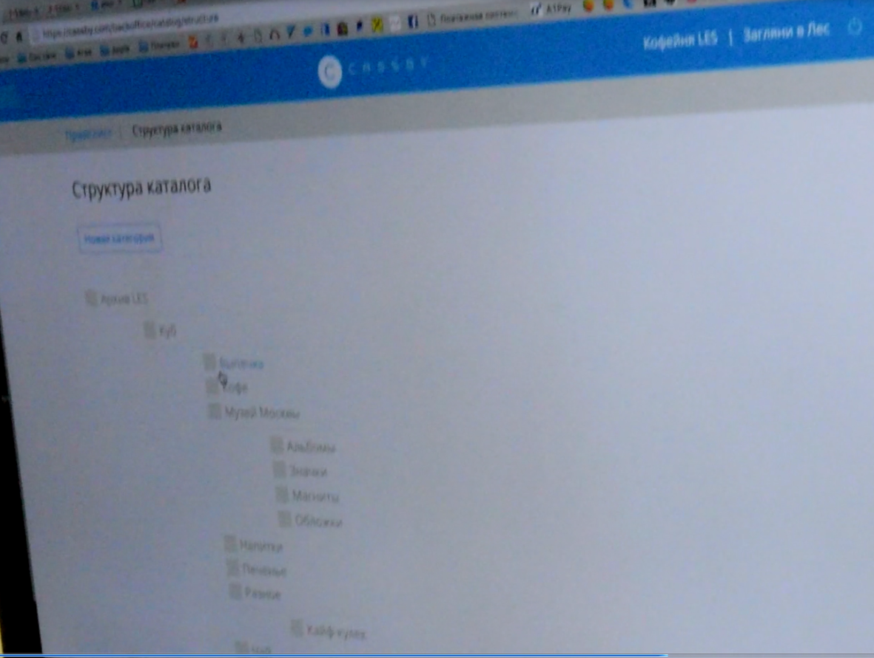

Далее производится добавление товаров (позиций):

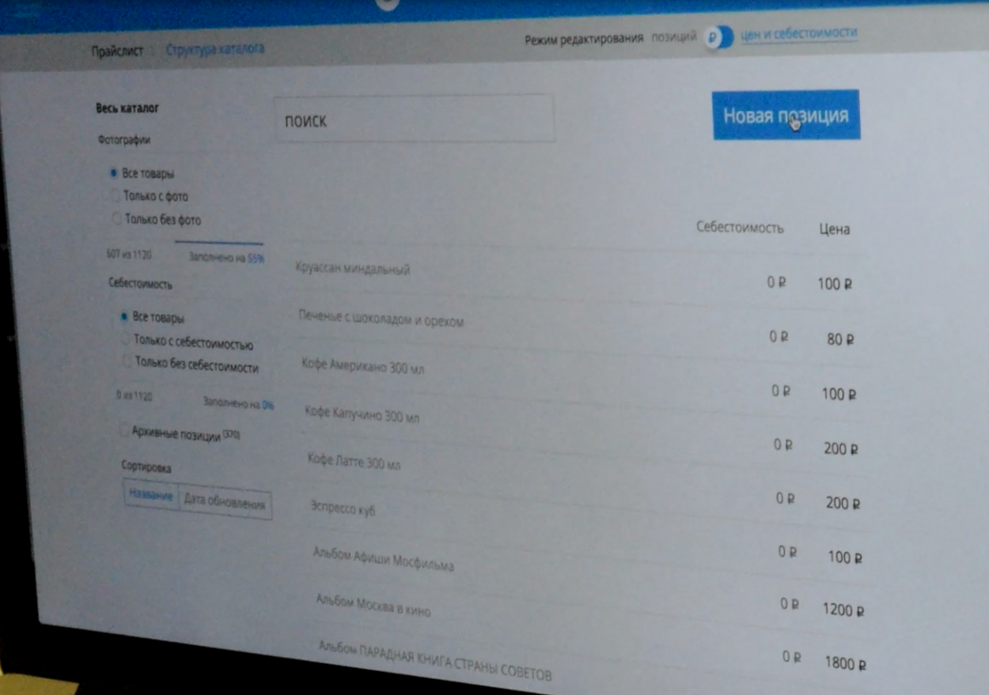
Сложностей возникнуть не должно. Единственный момент - если вы хотите, чтобы наименование товара в чеке и каталоге отличалось, перед введением наименования чеке нажмите скрепочку, тем самым «раскрепив» связь между этими графами.
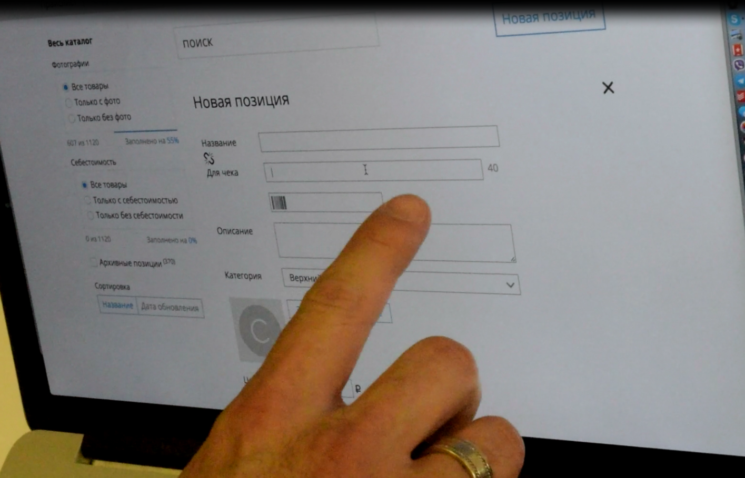

Стоит обратить Ваше внимание, что в системе есть весьма удобная навигация и система фильтров, позволяющая максимально быстро найти товар, например, для изменения цены.

В разделе «Скидки» мы можем добавить необходимую нам скидку:
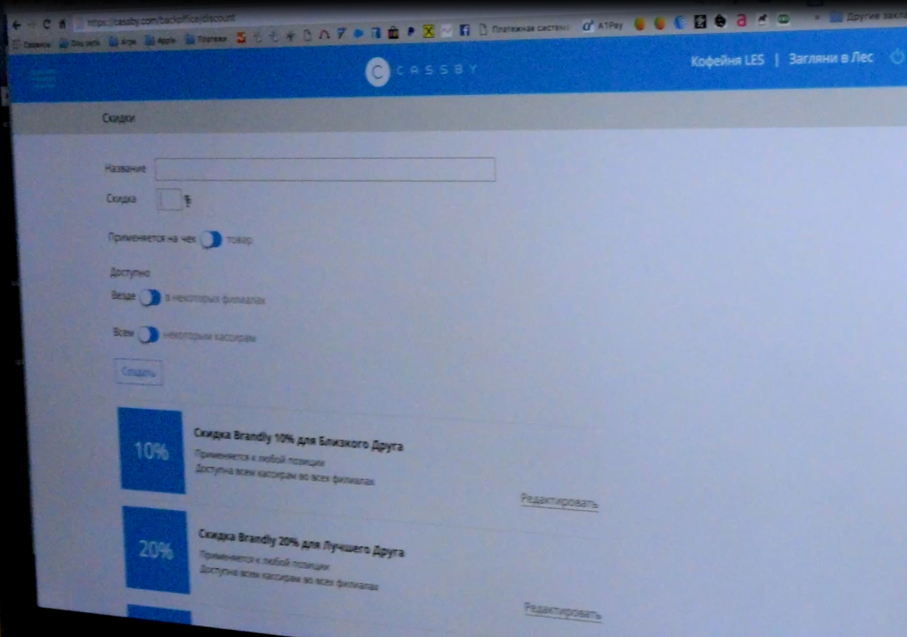

Например, мы хотим, чтобы каждая 6-я чашка кофе в нашем кафе продавалась бесплатно:
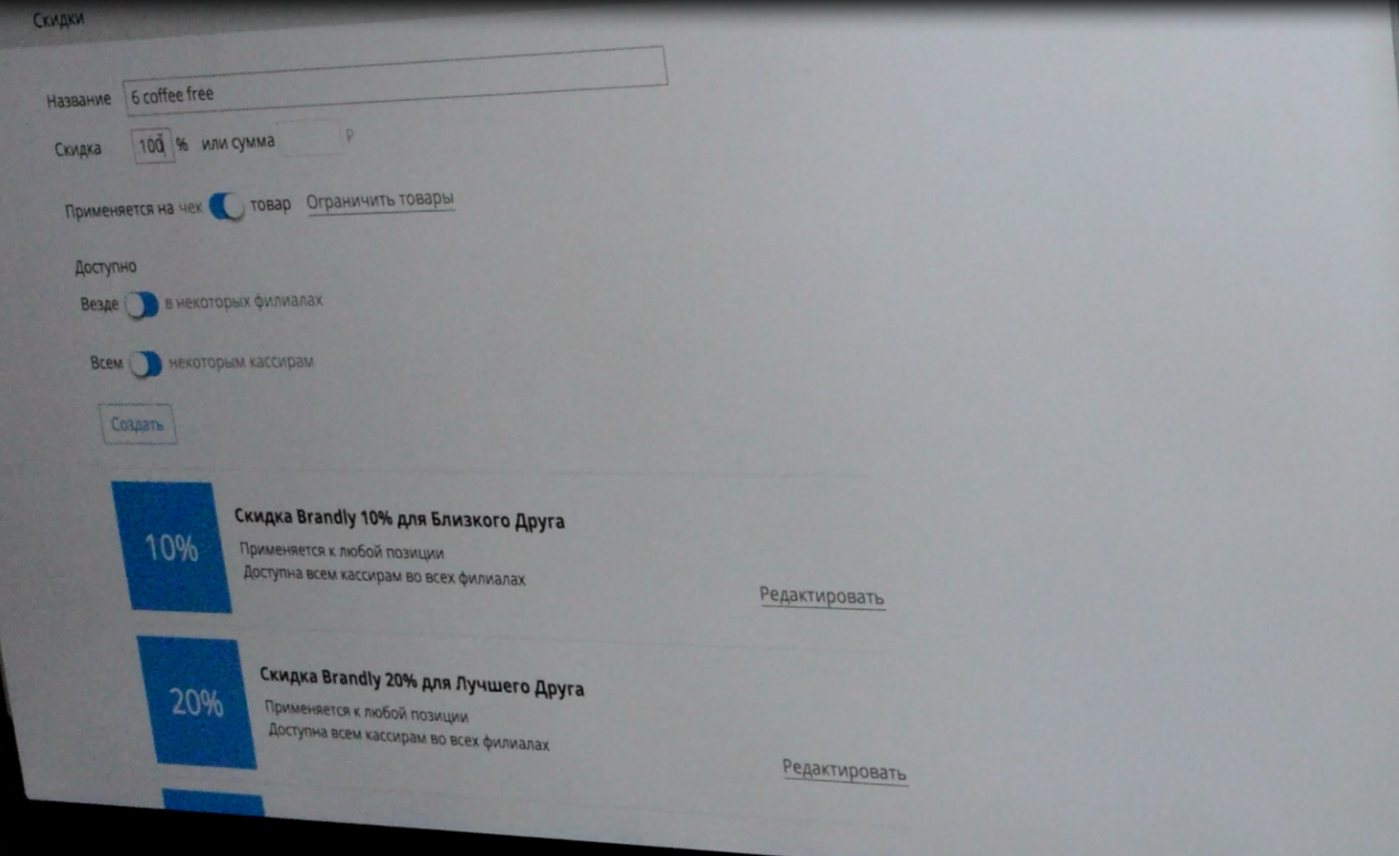

Это некоторые из функций, которые может нам предложить работа с личным кабинетом Cassby. В целом освоить их значительно проще, нежели хорошо знакомый нам MS Excel или даже MS Word. Кстати, при необходимости отчеты и иную ключевую для Вас информацию можно выгрузить из приложения в формате excl.

